北京邮电大学计算机学院软件工程专业
2020-2021 学年第 1 学期项目总结报告

课程名称： 编译原理与技术

项目名称： 词法分析器

项目完成人：
负责人姓名：_ 李兴诚 学号： 2018211936
姓名： 赵宸阳 学号： 2018211814
姓名： 胡鼎新 学号： 2018211932
姓名： 刘邦辰 学号： 2018211939
姓名： 学号：

指导教师： 修佳鹏

日 期： 2020 年 10 月 26 日
- 项目目的和要求
通过编写针对C语言的词法分析器，加深对词法分析的理解，包括其输入、输出、过程、在编译过程中的作用等等。
- 项目开发环境
- java环境
- IntelliJ IDEA集成开发环境
- 项目内容

正则文法

词法单元种类
- 标点符号
() {} [] <> , . ; ? :
- 算术和逻辑符号：包括各种算数与逻辑运算符
+ ++ +=
- -- -= ->
/ /=
* *=
% %=
! !=
= ==
> >> >=
< << <=
& && &=
| || |=
^ ^=
~ ~=
- 关键字：C语言定义的保留关键字
return void extern sizeof typedef register volatile
float int char double auto
long short const signed unsigned static
enum struct union
false true
for if while do else switch case
break continue default goto
- 字面量：对用户定义关键字、浮点数、字符串的识别
IDENTIFIER, NUMBER, STRING

推导规则
- 浮点数推导
digit -> [0-9]
digits -> digit+
number -> digits (. digits)? (E[+,-]? digits)?
- 字符串推导
character -> [a-z]|[A-Z]
string -> “(character)*”

根据推导规则归约
根据标记符从一般到特殊的原则，设置规约顺序如下：
- 标点符号（包括左右括号、逗号、分号）
- 一元运算符
- 需要提前扫描的一元运算符或二元运算符
- 转义符（包括空白符、换行符、制表符）
- 字符串
- 数字
- 标识符或关键字

符号表

表项
在词法分析阶段，为一个符号设置以下四个属性：
Type：表示该符号的类型。
Lexeme：词素，其在输入的字符串中对应的子串。
Literal：字面量，如果一个符号的类型属于字面量，那么在此存放其对应的值。
Line：行数，记录该符号在输入字符串中的哪一行。

创建符号表
考虑到在符号表建立后只需要提供高效的键值查找能力，因此采用哈希表来作为符号表的底层实现。使得程序可以快速地由变量名查询到变量的各项属性。
Map<String, Token> id = new HashMap<>();
在词法分析的过程中，每当扫描到一个用户自定义标识符，就将其各项属性存储到符号表中。由于在此法分析阶段无法确定变量的作用域，因此需要将每一个遇到的同名标识符加入到当前标识符对应的属性列表下，在后续的语法分析和语法分析阶段根据这些属性对相同和重名变量进行整合并确认其作用域，以应对：局部变量对全局变量覆盖问题、变量重定义问题等。

插入符号表
对于识别到的用户自定义标识符，包括变量名、函数名等，都会放入符号表中。
id.put(text,newIdentifier)语句将新的标识符放入符号表中。
if (type == null) {
type = TokenType.IDENTIFIER;
if(id.get(text)!=null) {
id.get(text).add(new Token(type, text, "", line));
}
else{
List<Token> newIdentifier = new ArrayList<>();
newIdentifier.add(new Token(type, text, "", line));
id.put(text,newIdentifier);
}
num_identifier++;
}

关键字处理
对于语言中所有的关键字，在程序的初始化阶段构造一组枚举变量，并一个哈希表以进行快速访问。C语言具有丰富的关键字，采用TokenType对应之。
部分代码如下：
keywords.put("float", TokenType.FLOAT);
keywords.put("int", TokenType.INT);
keywords.put("char", TokenType.CHAR);
keywords.put("double", TokenType.DOUBLE);
keywords.put("auto", TokenType.AUTO);
keywords.put("long", TokenType.LONG);
keywords.put("short", TokenType.SHORT);
keywords.put("const", TokenType.CONST);
keywords.put("signed", TokenType.SIGNED);
keywords.put("unsigned", TokenType.UNSIGNED);
keywords.put("static", TokenType.STATIC);
keywords.put("enum", TokenType.ENUM);
keywords.put("struct", TokenType.STRUCT);
keywords.put("union", TokenType.UNION);
keywords.put("true", TokenType.TRUE);
keywords.put("false", TokenType.FALSE);
keywords.put("NULL", TokenType.NULL);

程序结构

Shell

读取文件
识别输入。如果输入了合法的命令，如run，则设别该命令使用的参数，并执行对应的操作。
如：run hello.c
则会在当前目录下寻找hello.c文件并进行词法分析。
可以使用setpath 命令来设置当前使用的相对路径。
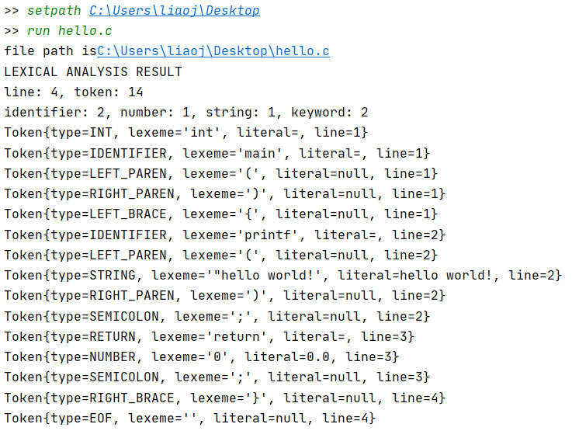
也可以直接使用绝对路径来选择目标文件。
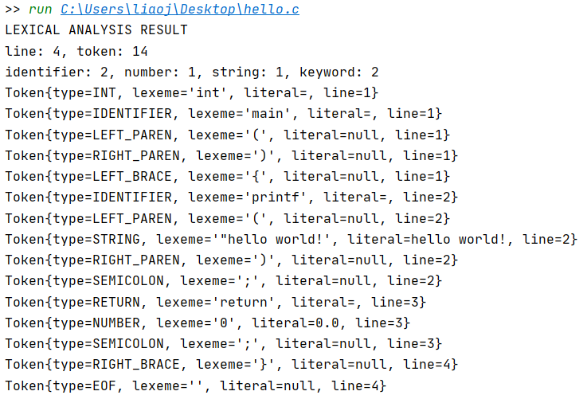

运行代码
也可以逐条输入语句，直接进行词法分析。
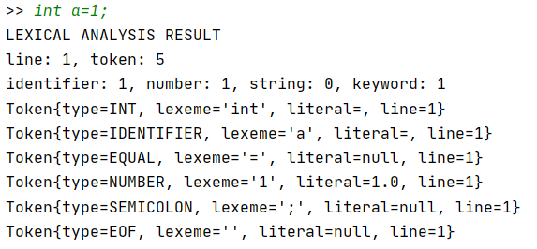
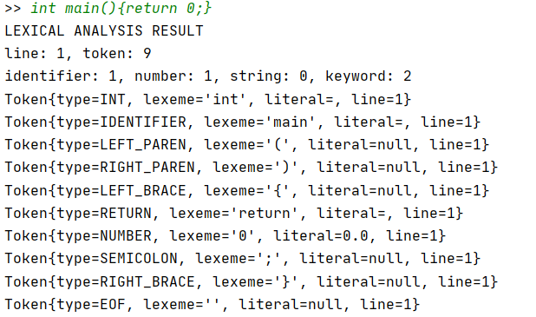

词法单元识别
创建了一个Scanner类，专门用来完成词法分析的具体工作。
主体框架使用了一个switch语句，用于判断多种可能的词法单元情况。根据不同词法单元出现频率的不同，以及其识别模式的不同，人为调整了各种case 的判断顺序。基本按照频率由高到低，识别方式由简到繁的顺序。

双指针和行序号
创建了三个类变量。start和current用作双指针，用于构造一个包含当前词法单元的左开右闭区间。而line用于记录当前识别到的行数，以便于输出错误信息。
private int start = 0;
private int current = 0;
private int line = 1;

一元符号
识别出一元符号后直接向记号流中添加进对应的token。如下：
case '*': addToken(match('=') ? TokenType.MULTIPLY_EQUAL :
TokenType.MULTIPLY); break;
case '%': addToken(match('=') ? TokenType.MOD_EQUAL : TokenType.MOD); break;
case '!': addToken(match('=') ? TokenType.BANG_EQUAL : TokenType.BANG); break;
case '=': addToken(match('=') ? TokenType.EQUAL_EQUAL : TokenType.EQUAL); break;
case '^': addToken(match('=') ? TokenType.XOR_EQUAL : TokenType.XOR); break;
case '~': addToken(match('=') ? TokenType.NOT_EQUAL : TokenType.NOT); break;

一元与二元符号
对于二元符号以及能够产生出二元符号的一元符号，为了识别它们，需要引入超前扫描。对于这一类词法单元，分析程序如下：
case '-':
if (match('=')) {
addToken(TokenType.MINUS_EQUAL);
} else if (match('-')) {
addToken(TokenType.MINUS_MINUS);
} else if (match('>')) {
addToken(TokenType.POINT);
} else {
addToken(TokenType.MINUS);
}
break;
case '+':
if (match('=')) {
addToken(TokenType.PLUS_EQUAL);
} else if (match('+')) {
addToken(TokenType.PLUS_PLUS);
} else {
addToken(TokenType.PLUS);
}
break;

注释
C语言中，注释有两种写法，分别是使用“//”来注释一整行，以及使用“/*”、“*/”来注释掉两组符号之间所有的代码。并且，其内容不会被添加到词法分析的输出中。
此外，由于“/”也表示一元运算符÷；因此，对于注释采取以下特别的处理：
case '/':
if (match('/')) { // 注释 //
while (peek() != '\n' && !isAtEnd()) {
current++;
}
} else if (match('*')) { // 注释 /*
while (!isAtEnd()) {
if (match('\n')) {
line++;
}
if (match('*') && match('/')) {
break;
}
current++;
}
Main.report(line,"at end","missing */ to close /*");
}
else if (match('=')){
addToken(TokenType.DIVIDE_EQUAL);
} else {
addToken(TokenType.DIVIDE);
}
break;

数字、标识符和字符串
这几种词法单元的识别对应着较为复杂的自动机结构，因此单独编写为函数，增加代码的易读性。
- strings函数用于识别字符串。
- number函数用于识别整数与浮点数。
- indentifier函数用于识别用户自定义字符串。
case '"':
strings();
break;
default:
if(isDigit(c)) {
number();
}else if (isAlpha(c)) {
identifier();
}
else {
Main.report(line,"at "+ current,"Unexpected Character(ASCII value) " + (int)c + ".");
}
break;

错误处理

打印错误
如果在程序中发现了错误，则在命令行界面输出错误信息。
public static void error(Token token, String message){
if(token.type == TokenType.EOF){
report(token.line,"at end", message);
}else{
report(token.line, "at '"+token.lexeme + "'", message);
}
}

错误提示
根据不同的编译错误，编译器会给出不同的提示信息。

使用Lex实现

符号表设置与词法分析

符号表设置
Lex中可以直接定义词法分析所识别的词语，并在后续定义每个词语的处理动作。
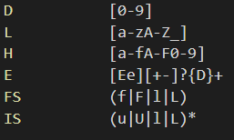
先定义基本的组成字符类型。
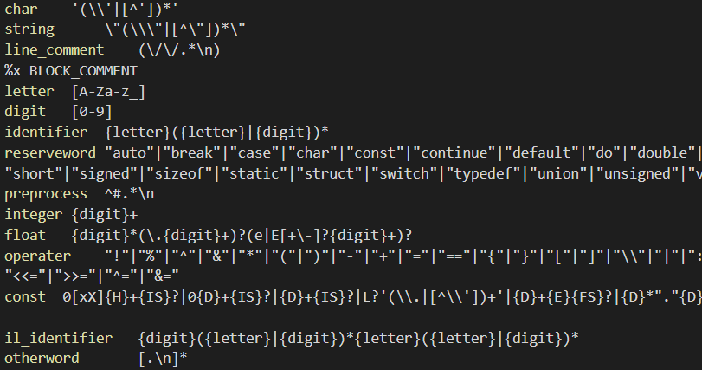
再根据基本字符类型，定义c语言中的各类词语。

特殊符号类型识别
- 标识符相关词法
C语言中的标识符只能以字母开头，不能以数字开头。
- 常数相关词法
根据c语言相关规则，常数有多种表达形式，该正则表达式可以正确识别包括十六进制数等各种类型的常数。

字符串识别
Char类型字符
Char类型识别过程中，区分了转义符号之后的单引号与标识结尾的单引号。

String类型字符串
与char类型类似，区分了转义符号之后的双引号与标识结尾的双引号，特别的，lex中双引号本身就需要使用转义符进行标识。

注释文本识别
- 单行注释
当行注释的重点在于识别 “\\” 符号。
- 多行注释
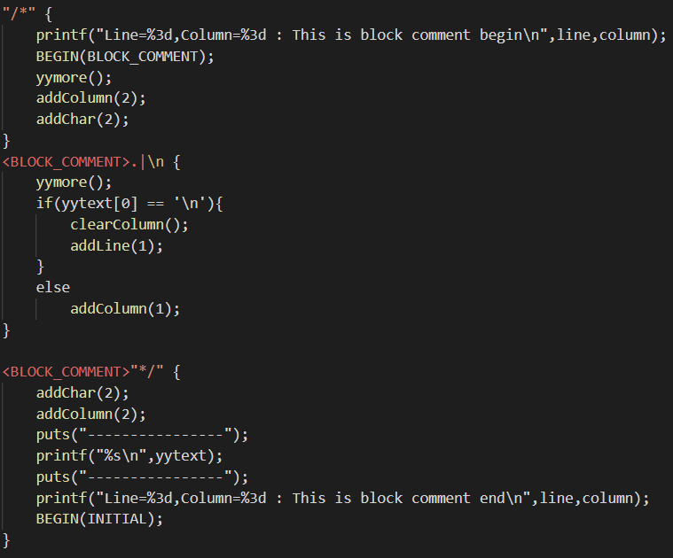
多行注释的重点在于识别 “\*”，识别成功后，系统将进入Block_COMMENT状态，然后在这种状态下分别识别分行与注释的结束。

程序功能实现

相关信息统计
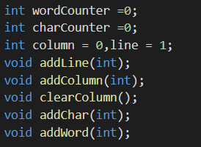
Lex中分别设置了标识行数目、字符数目等的全局变量，并定义了相关操作函数实现统计的功能。
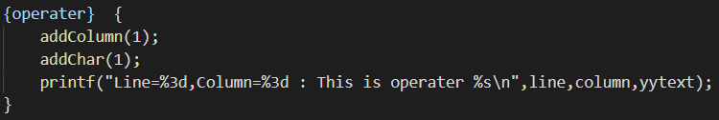
在后续定义识别到相关字符后，进行统计信息的修改，以及相关提示信息的打印。

错误识别
在Lex中设置了两类错误字符，分别是错误的标识符与未匹配字符，当词法分析器识别到这类字符之后，会结束分析，并按设定输出错误信息。

四 .项目结果及分析
分别使用java和Lex完成了对C语言的词法分析功能，并使用多个测试用例检测代码的执行效果。

测试

测试一：helloworld
int main() {
printf(“hello world!”);
return 0;
}
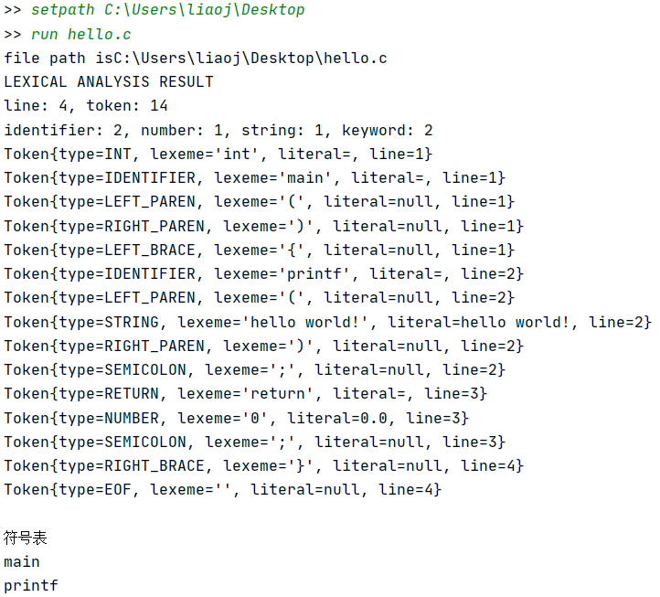

测试二：string
char now='a';
char sentence="ni hao!";
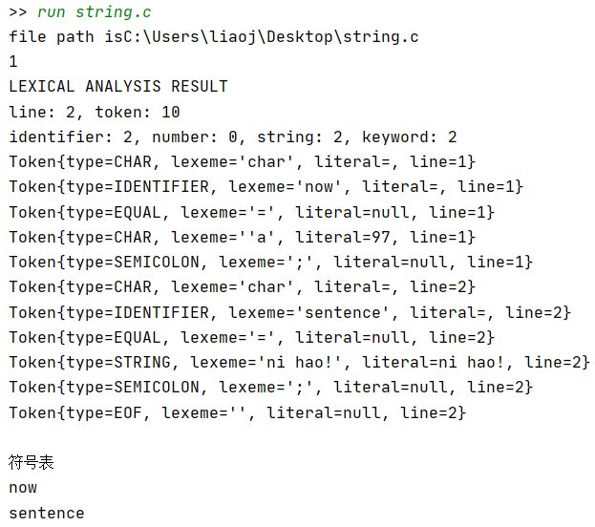

测试三：lex部分的字符测试
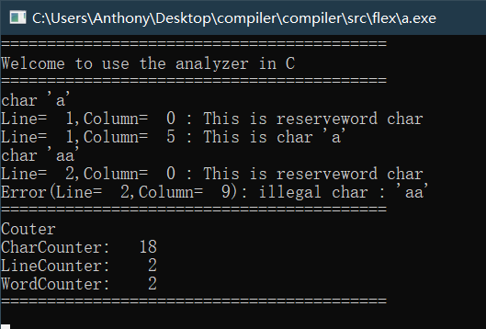

五 .项目人员、进度安排及完成过程
胡鼎新、李兴诚、刘邦辰、赵宸阳
十月八日完成了Java程序基本功能和框架
十月二十五日基本完成了lex实现的词法分析程序。
十月二十六日完善了报错功能。
十一月七日词法分析完工。
其间一直进行着小范围的测试、bug修复以及功能添加。
六、项目文档附件

